15-3
第十五部分 选修3-4
三．机械波
1.（5分）（2018金考卷）一列沿着x轴正方向传播的简谐横波，在t＝0时刻的波形如图甲所示，图甲中某质点的振动图像如图乙所示。下列说法正确的是___________。（填正确答案标号。选对一个得2分，选对2个得4分，选对3个得5分；每错选一个扣3分，最低得分为0分）
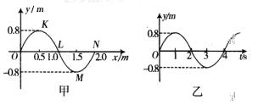
A．图乙表示质点L的振动图像
B．该波的波速为0.5m/s
C．t＝8s时质点M的位移为零
D．质点K在0~4s内所经过的路程为3.2m
E．质点L在0~1s内沿x轴正方向移动0.5m
【参考答案】ABD（5分）
【命题意图】本题考查振动图像、波动图像、机械波传播及其相关的知识点。
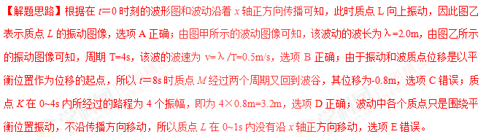
2．(2016·河北保定调研)(1)(5分)一列简谐机械横波沿x轴正方向传播，波速为2 m/s。某时刻波形如图所示，a、b两质点的平衡位置的横坐标分别为x_{a}＝2.5 m，x_{b}＝4.5 m，则下列说法中正确的是________。(填正确答案标号。选对1个得2分，选对2个得4分，选对3个得5分。每选错1个扣3分，最低得分为0分)
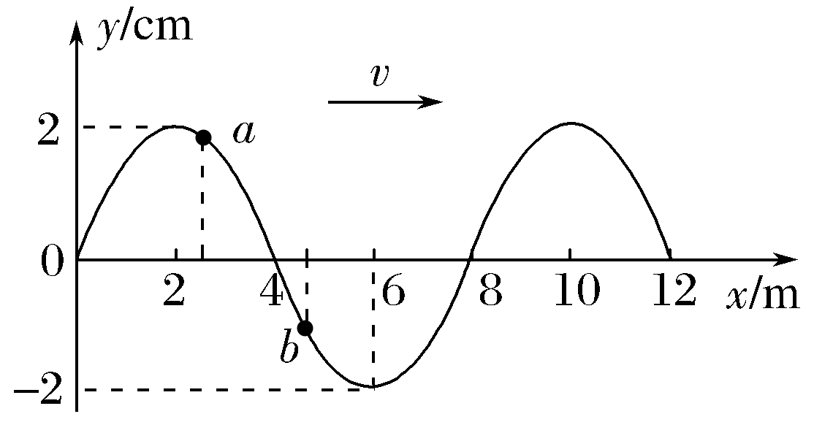
A．质点b振动的周期为4 s
B．平衡位置x＝10.5 m处的质点(图中未画出)与质点a的振动情况总相同
C．此时质点a的速度比质点b的速度大
D．质点a从图示时刻开始在经过1/4个周期的时间内通过的路程为2 cm
E．如果该波在传播过程中遇到尺寸小于8 m的障碍物，该波可发生明显的衍射现象
【参考答案】ABE
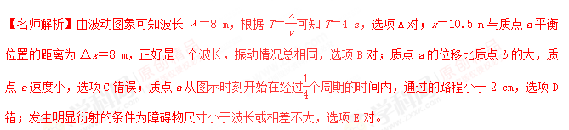
3．(2016·湖南十三校联考)一列沿x轴正方向传播的简谐机械横波，波速为4 m/s。某时刻波形如图所示，下列说法正确的是( )[来源:学科网ZXXK]
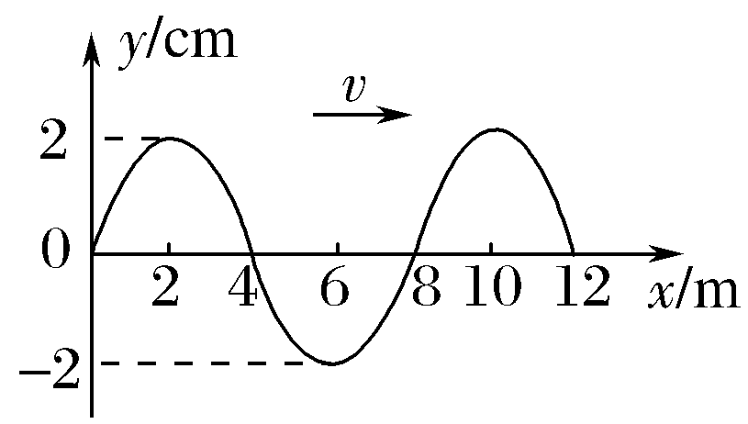
A．这列波的振幅为4 cm
B．这列波的周期为1 s
C．此时x＝4 m处质点沿y轴负方向运动
D．此时x＝4 m处质点的加速度为0
【参考答案】D
【名师解析】由题图可知，这列波的振幅为2 cm，波长λ＝8 m，而波速v＝4 m/s，知周期T＝＝ s＝2 s，则A、B项错误；根据振动方向与波传播方向的关系，可知此时x＝4 m处的质点沿y轴正方向运动，其加速度为0，则C项错误，D项正确。
4．(2016·河南豫北六校联考)在某一均匀介质中由波源O发出的简谐横波在x轴上传播，某时刻的波形如图，其波速为5 m/s，则下列说法正确的是( )
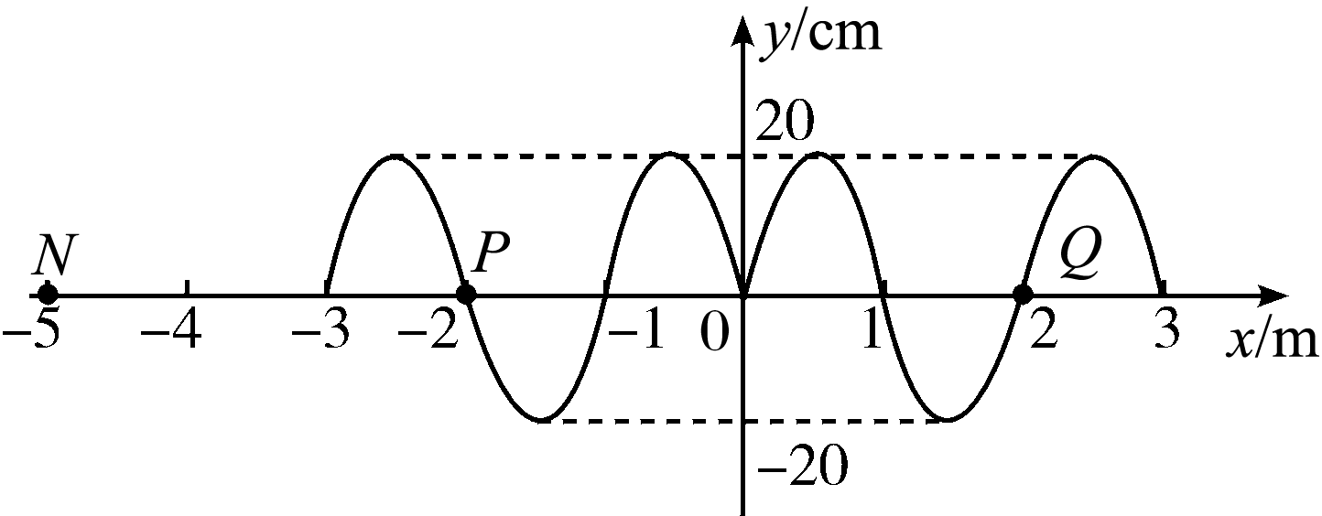
A．此时P(－2 m，0 cm)、Q(2 m，0 cm)两点运动方向相同
B．再经过0.5 s质点N刚好在(－5 m，20 cm)位置
C．能与该波发生干涉的横波的频率一定为3 Hz
D．波的频率与波源的振动频率无关
【参考答案】AB
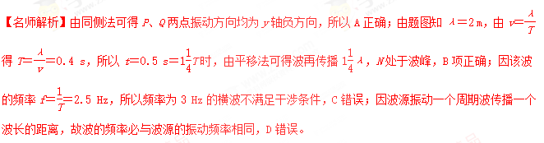
5．(2016·山东泰安一模)一列横波沿直线传播，在波的传播方向上有A、B两点。在t时刻A、B两点间形成的波形如图甲所示，在(t＋3 s)时刻A、B两点间形成的波形如图乙所示，已知A、B两点间的距离s＝9 m，则以下说法中正确的是( )
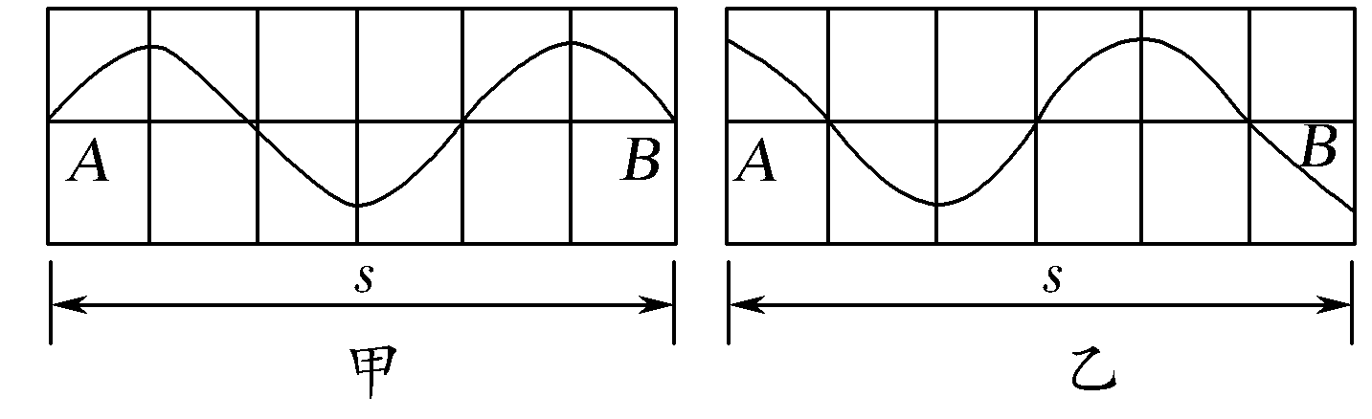
A．若周期为4 s，波一定向右传播
B．若周期大于4 s，波可能向右传播
C．若波速为8.5 m/s，波一定向左传播
D．该波波速可能的最小值为0.5 m/s
【参考答案】ACD
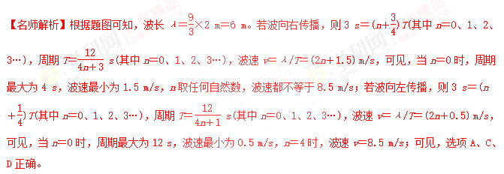
6．(2015·山东济宁一模)如图所示为一列沿x轴负方向传播的简谐横波，实线为t＝0时刻的波形图，虚线为t＝0.6 s时的波形图，波的周期T>0.6 s，则( )
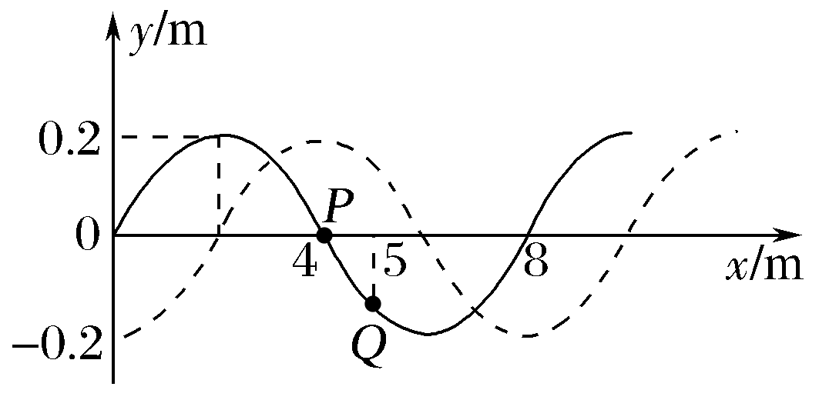
A．波的周期为0.8 s
B．在t＝0.9 s时，P点沿y轴正方向运动
C．经过0.4 s，P点经过的路程为0.4 m
D．在t＝0.2 s时，Q点到达平衡位置
【参考答案】AC
【名师解析】根据题意应用平移法可知由实线得到虚线需要t＝(n＋)T，即(n＋)T＝0.6 s，解得T＝ s，其中n＝0、1、2、3、4…，当n＝0时，解得T＝0.8 s，当n＝1时，解得T＝0.34 s，因T>0.6 s，故波的周期为0.8 s，A正确；由于波沿x轴负方向传播，故t＝0.9 s时P点沿y轴负方向运动，B错误；在一个周期内P点完成一个全振动，即其运动路程为4A，而0.4 s＝0.5T，故P点的运动路程为2A＝0.4 m，C正确；由题图可知t＝0时，Q点向y轴负方向振动，而波的周期为0.8 s，显然，在t＝0.2 s时Q点没有到达平衡位置，D错误。
7．(2016·辽宁抚顺高三期末)在坐标原点的波源产生一列沿x轴正方向传播的简谐横波，波速v＝10 m/s，已知在t＝0时刻的波形如图所示，此时波刚好传播到x＝5 m处。下列说法中正确的是( )
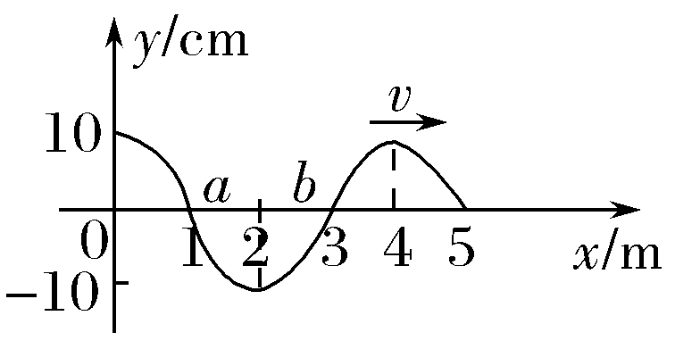
A．这列波的波长为4 m
B．这列波的振幅为20 cm
C．这列波的频率为2.5 Hz
D．波源起振方向沿y轴正方向[来源:学科网ZXXK]
E．再经过0.2 s的时间，质点a到达质点b现在所处的位置
【参考答案】ACD
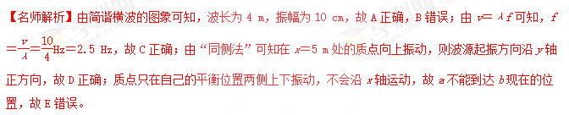
8．(2016·云南高三统一检测)一列沿x轴传播的简谐横波，t＝0时刻的波形如图所示，此时质点P恰在波峰，质点Q恰在平衡位置且向上振动。再过0.2 s，质点Q第一次到达波峰，则正确的是( )
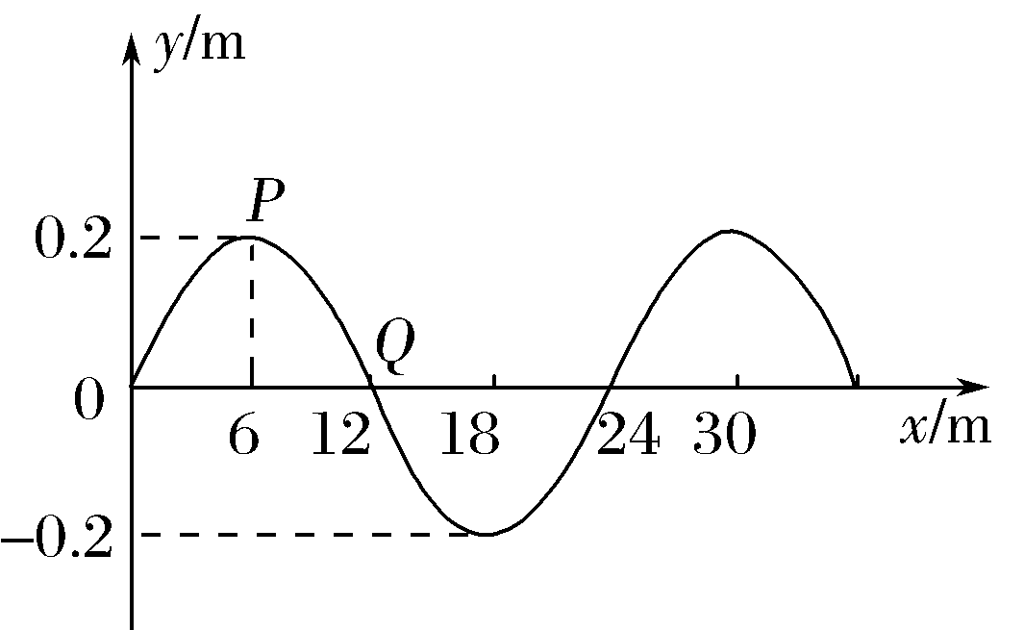
A．波沿x轴正方向传播
B．波的传播速度为30 m/s
C．1 s末质点P的位移为零
D．质点P的振动位移随时间变化的关系式为x＝0.2sin m
E．0至0.9 s时间内P点通过的路程为0.9 m
【参考答案】ABC
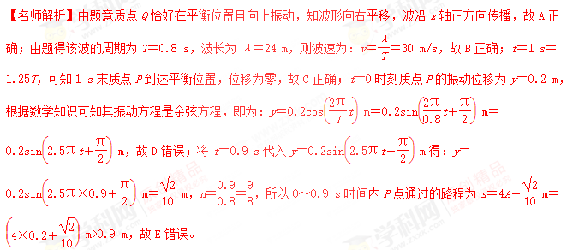
9．(2016·云南名校统考)一列简谐横波，沿x轴正方向传播，传播速度为10 m/s，在t＝0时的波形图如图所示，则下列说法正确的是( )
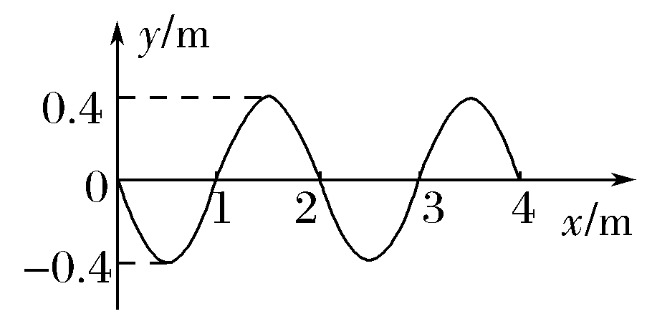
A．此时x＝1.25 m处的质点正在做加速度减小的加速运动
B．x＝0.7 m处的质点比x＝0.6 m处的质点先运动到波峰的位置
C．x＝0处的质点再经过0.05 s时间可运动到波峰位置
D．x＝0.3 m处的质点再经过0.08 s可运动至波峰位置
E．x＝1 m处的质点在做简谐运动，其振动方程为y＝0.4 sin(10πt)(m)
【参考答案】ACD
【名师解析】波沿x轴正方向传播，由同侧法可知此时x＝1.25 m处的质点振动的方向向下，离开平衡位置的位移正在减小，所以质点正在做加速度减小的加速运动，故A正确；由同侧法可知x＝0.7 m处的质点与x＝0.6 m处的质点都正在向下运动，x＝0.6 m的质点先到达波谷，又先到达波峰的位置，故B错误；根据图象可知波长λ＝2 m，则T＝＝ s＝0.2 s，由同侧法可知x＝0 m处的质点A正向上振动，经过T＝×0.2 s＝0.05 s时间可运动到波峰位置，故C正确；波沿x轴正方向传播，x＝0.3 m处的质点到左侧相邻的波峰之间的距离为x＝ λ＋0.3 m＝×2 m＋0.3 m＝0.8 m，再经过t＝＝ s＝0.08 s可运动至波峰位置，故D正确；由图可知，振幅A＝0.4 m，角速度ω＝＝＝π rad/s，从此时开始计时，x＝1 m处质点先向下振动，则x＝1 m处质点的振动函数表达式为y＝－0.4 sinπt(m)，故E错误。[来源:学+科+网]
10．(2016·景德镇市二检)一列简谐横波从左向右以v＝2 m/s的速度传播，某时刻的波形图如图所示，下列说法正确的是( )
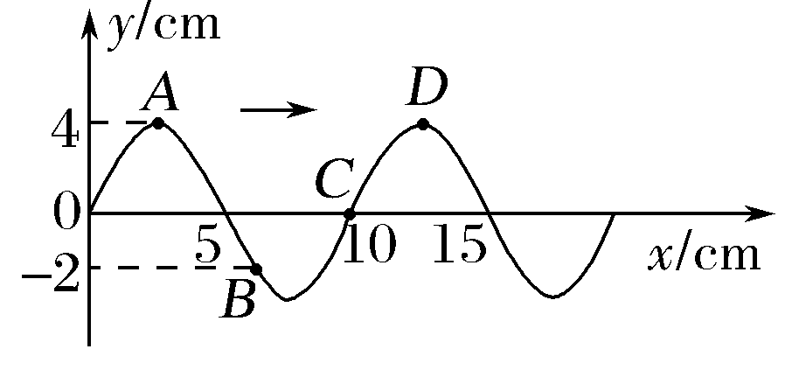
A．A质点再经过一个周期将传播到D点
B．B点正在向上运动
C．B点再经过T回到平衡位置[来源:Zxxk.Com]
D．该波的周期T＝0.05 s
E．C点再经过T将到达波峰的位置
【参考答案】BDE
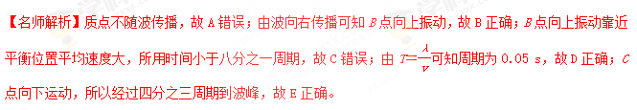
11．(2016·邯郸市质检)图甲为某一列沿x轴正向传播的简谐横波在t＝1.0 s时刻的波形图，图乙为参与波动的某一质点的振动图象，则下列说法正确的是( )
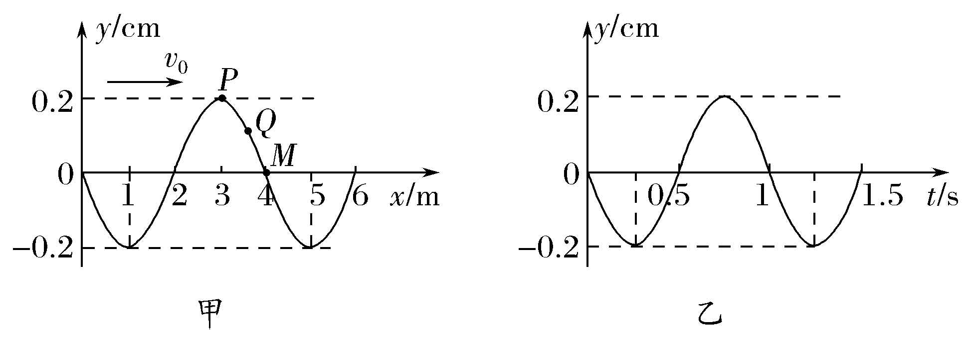
A．该简谐横波的传播速度为4 m/s
B．从此时刻起，经过2 s，P质点运动了8 m的路程
C．从此时刻起，P质点比Q质点先回到平衡位置
D．乙图可能是甲图x＝2 m处质点的振动图象
E．此时刻M质点的振动速度小于Q质点的振动速度[来源:Z*xx*k.Com]
【参考答案】ACD
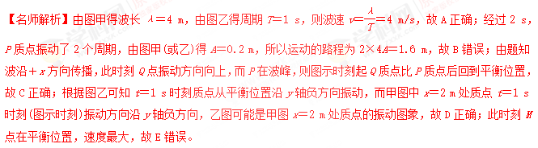
二．非选择题
1．(2016·西工大附中测试)(1)(5分)如图甲所示，在某一均匀介质中，A、B是振动情况完全相同的两个波源，其简谐运动表达式为x＝0.1πsin (20πt) m，介质中P点与A、B两波源间距离分别为4 m和5 m，两波源形成的简谐横波分别沿AP、BP方向传播，波速都是10 m/s。
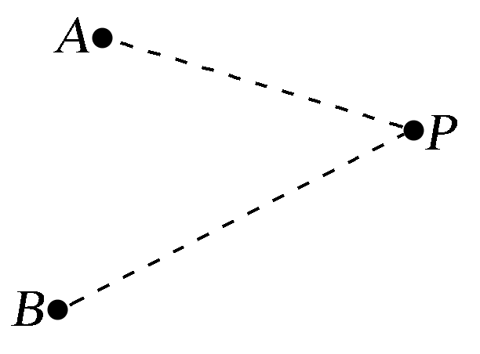
图甲
①简谐横波的波长为________m。
②P点的振动________(填“加强”或“减弱”)
【参考答案】1 加强
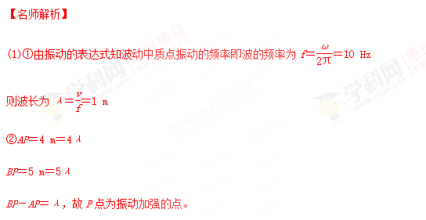
2.（2018江西赣中南五校联考）一列简谐横波在介质中沿 x 轴正向传播,波长不小于 10 cm。O 和 A 是介质中平衡位置分别位于 x=0 和 x=5 cm 处的两个质点。t=0 时开始观测,此时质点 O 的位移为 y=4 cm,质点 A 处于波峰位置;t= 1/3 s 时,质点 O 第一次回到平衡位置,t=1 s 时,质点 A 第一次回到平衡位置。求：
(i)简谐波的周期、波速和波长;
(ii)质点 O 的位移随时间变化的关系式。
【参考答案】.(i) T=4 s v=7.5 cm/s λ=30 cm (ii)y=8sin(t+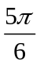)cm
【命题意图】本题考查机械波的传播及其相关的知识点，意在考查运用相关知识解决实际问题的能力。

【解题思路】(i)根据t=0 时质点 A 处于波峰位置，t=1 s 时,质点 A 第一次回到平衡位置可知简谐波的周期T=4s。
根据t= 1/3 s 时,质点 O 第一次回到平衡位置，t=1 s 时,质点 A 第一次回到平衡位置，O 和 A相距5cm可知，x=5cm，t=1s-1/3 s=2/3 s，波速v=x/t=7.5 cm/s。
波长λ=vT=7.5 cm/s×4s=30cm。
(ii)质点 O 的位移随时间变化的关系式为y=A8sin(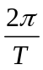t+φ) =8sin(t+)cm。

